Όνομα:………………………………. Ημερομηνία:……………………………
Μετρώ το μήκος
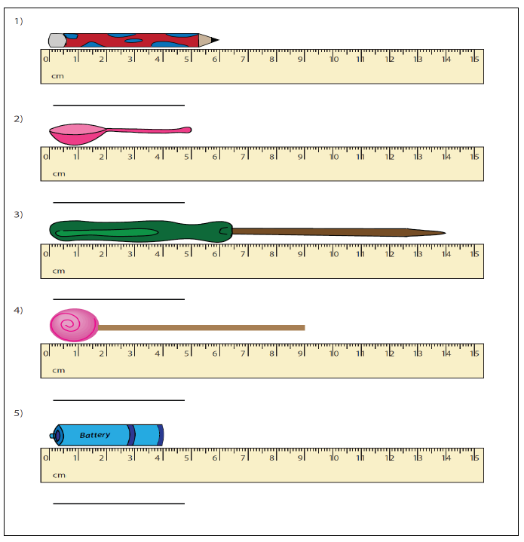
- Γράψε πόσα εκατοστά είναι το κάθε αντικείμενο.

